NERVOS CRANIANOS
São conjuntos de axônios que transitam pelo sistema nervoso periférico.
- Levam a informação de um órgão p/ encéfalo ou, vice-versa.
- 12 pares (N° romanos):
- 10 estão relacionados com o tronco encefálico
  - * Testados para saber se há morte encefálica.
- 2 1 telencéfalo – I 4-4-2: futebol.
1 diencéfalo – II
2 mesencéfalos – III e IV
4 Ponte – V, VI, VII e VIII } 12 pares.
4 Bulbo – IX, X, XI e XII
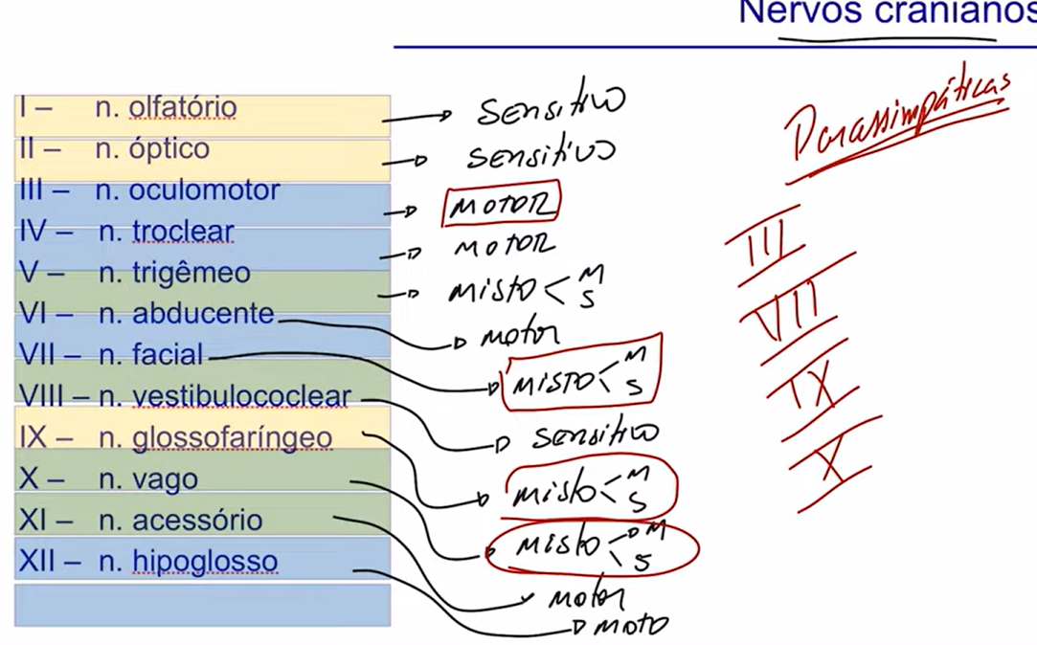
- Isso difere os nervos cranianos x espinais, todos nervos espinais são MISTOS.
- Parassimpáticos: levam fibras parassimpáticas.

Anatomia Sistêmica.
I (olfatório), II (óptico), VIII (vestibulococlear) – sensitivos
III (oculomotor), IV (troclear), VI (abducente), XI (acessório), XII (hipoglosso) – motores
V (trigêmeo), VII (facial), IX (glossofaríngeo), X (vago) – mistos

Nervo Olfatório (I):
- Cavidade nasal
- Receptores na mucosa olfatória (no terço superior)
- Atravessa o osso etmoide
- Termino no Telencéfalo (lobo temporal – unco).
- Anosmia: ausência do nervo olfatório.
- Sensitivo.
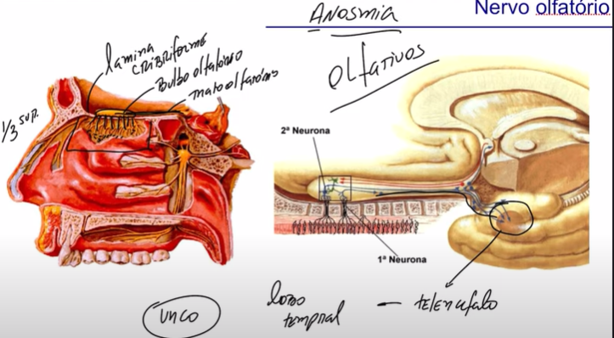
Nervo óptico (II):
- Receptores na retina
- Fotoreceptores (captam luz).
- Bastonetes: claro e escuro (preto e branco)
- Cones: sistema RGB
  - Vermelho/ Verde/ Azul
- P/ luz ativar esses receptores é necessária uma proteína ligada a um retinal, formado por uma vit. A.
  - ausência de vit. A, pode gerar dificuldades de captação de luz.
- Leva informações do que foi observado
- Parte se cruza e parte se permanece do mesmo lado.
  - Um lado do cérebro recebe informações captadas pelos dois olhos.
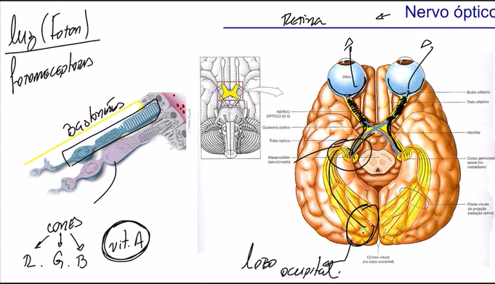
Nervo vestibulococlear (VIII)
- N. vestibular e N. coclear
- Vestibular: está ligado a canais em forma de meia lua.
  - Esses canais sabem se a cabeça está inclinada p/ direita/esquerda/frente e atrás.
- Orelha interna (labirinto): sáculo (cima e baixo) e utrículo (frente e atrás).
- Coclear: no seu interior receptores auditivos
  - Quando o liq. se desloca (endolinfa) dá um estimula p/ os receptores, sendo + agudos ou + graves.
  - Coclear informações cérebro.
- Vestibulococlear Ponte sinapse com núcleos contínuos informação telencéfalo (área auditiva – lobo temporal).
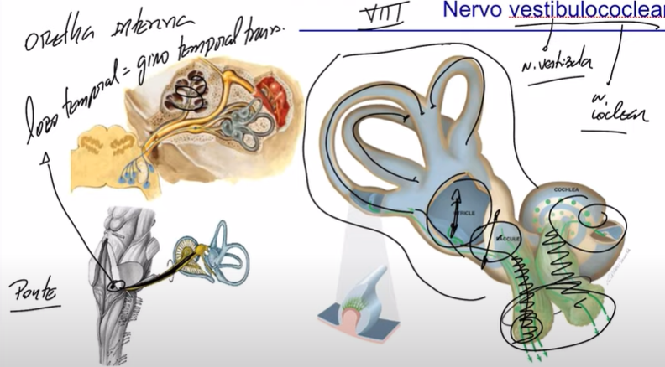

Nervo oculomotor (III):
- Músculos oculares, m. levantador da pálpebra e m. constritor da pupila (miose).
- Origem: Mesencéfalo
Nervo troclear (IV):
- Músculo obliquo superior
- Origem: Mesencéfalo
Nervo abducente (VI):
- Músculo reto lateral (abdução do olho).
- Origem: Ponte
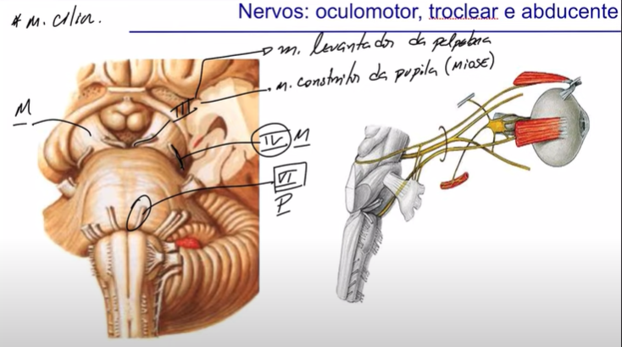
Nervo Acessório (XI):
- Origem: Bulbo e Medula Espinal.
- Músculo esternocleidomastóideo e m. trapézio
Nervo Hipoglosso (XII):
- Origem: Bulbo
- Músculos da língua
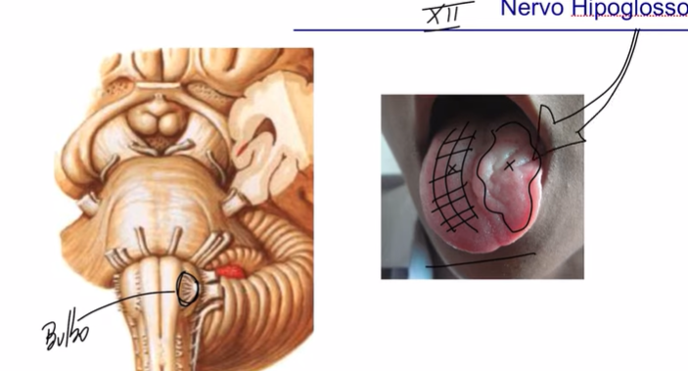
Nervo Trigêmeo (V):
- Origem: Ponte.
- Se divide em 3 porções: V1, V2, V3.
- V1: Nervo oftálmico – sensitivo
- V2: Nervo maxilar – sensitivo
- V3: Nervo mandibular (sensitiva e motora – mista)
- Todas são sensitivas (captam sensibilidade da cabeça).
- Dores na cabeça é captado por este nervo.
- 2/3 anterior da sensibilidade geral da língua (dor, tato, temperatura)
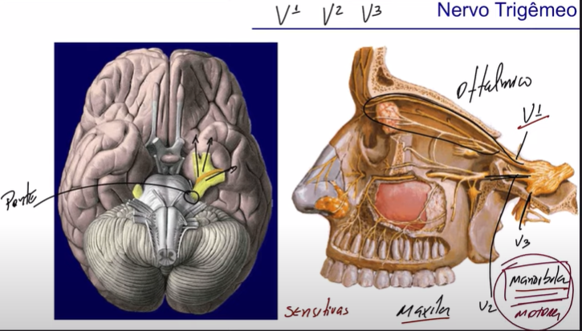
Nervo oftálmico (V1):
- Área da pele do couro cabeludo, testa, pálpebra superior, dorso do nariz, e globo ocular (internamente),
Nervo maxilar (V2):
- Lateral da face: zigomático, dentes, palato, asa do nariz, área superior.
Nervo mandibular (V3):
- Mandíbula, região do mento, lábio inferior e dentes inferiores.
- Estimula os músculos da mastigação e milohiodeo, ventre anterior do m. digástrico.
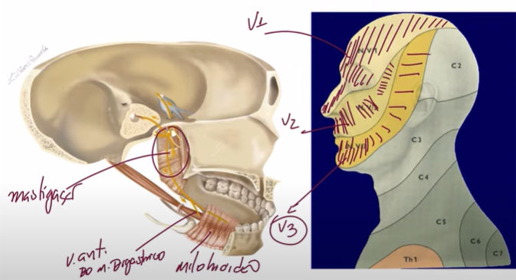
Nervo facial (VII):
- Origem: Ponte
- Atravessa o crânio passa por dentro da glândula parótida diversos ramos terminais
- Motora: m. mímica e m. orbicular do olho e boca.
- Sensitivo: 2/3 anteriores da língua (gustação)
- Parassimpáticos: g. lacrimal (lágrima), submandibular e sublingual (saliva).
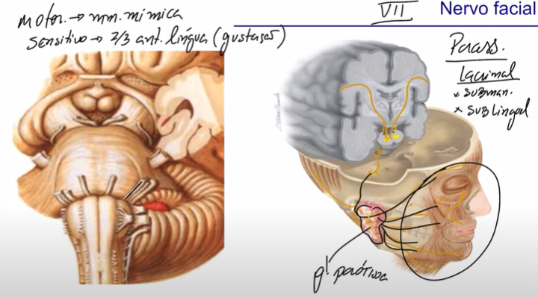
Nervo glossofarígeo (IX):
- Sensitivo: palato, 1/3 posterior da língua (geral + gosto), faringe.
  - Estímulos relacionados a pressão dentro dos vasos (barorreceptores)
- Motor: M. Estilofaríngeo.
- Parassimpático: fibras que estimulam a g. parótida a produzir saliva.
Nervo vago (X):
- Sensitivo: estímulos para as vísceras de forma parassimpática.
- Motor: m. do palato, língua(movimento), faringe, laringe (voz), coração, brônquio, esôfago, estomago, fígado, intestino delgado/grosso, até o final do colo transverso.
  - Controle da pressão arterial
- Principal nervo Parassimpático: frequência cardíaca, broncoconstrição, peristaltismo (intestino), abertura do piloro, sensibilidade gustatória.
